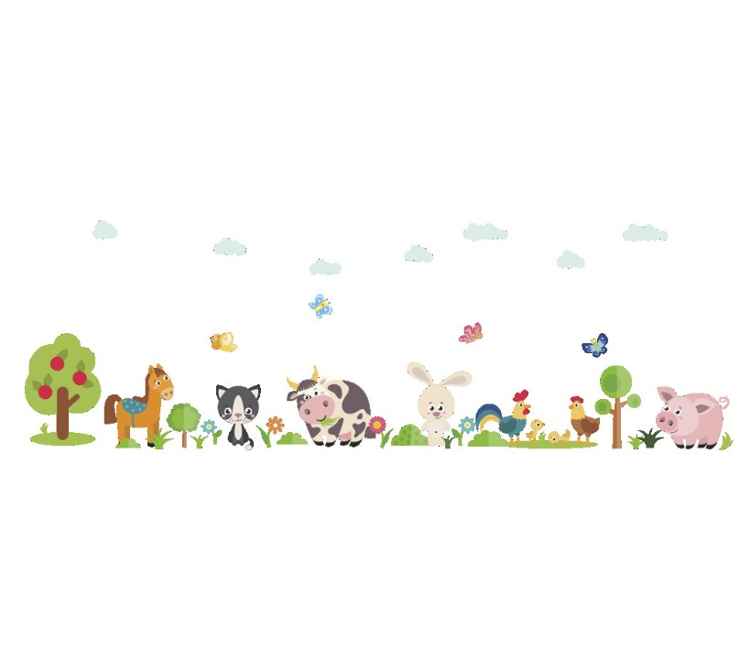

Ahoj Větrníčkové,

další týden za námi a protože jaro ťuká na vrátka a narodí se mláďátka, tak si o těch mláďátkách a zvířátkách popovídáme. Jistě máte doma spoustu knížek, zkuste v nich najít nějaké zvířátko, které pojmenujete a řeknete jak se jmenuje jeho mláďátko. Pokud si nebudete jisti, maminka vám ráda poradí. A teď vám napíšeme pár tipů, které si můžete zkusit.

Ranní rozcvička

Malý brouček spinkal v trávě, (jsme ve dřepu a spíme)
probudil se dneska právě. (stoupneme si a protahujeme se)
Protáhl si nožičky, (protahujeme si nožičky)
hlavičku i ručičky. (protahujeme si hlavičku i ručičky)
Na nohy vzal bačkorky, (ukazujeme na nožičky)
a utíkal do školky. (běháme po prostoru nebo na místě)

Pohybová hra

Elce pelce zvířátka - děti si procvičí lokomoční cviky jako jsou různé skoky, chůze, výskoky, běh, lezení, plazení, výdrž na jedné noze, přechody do různých poloh. Protáhnout se a trénovat můžete celá rodina ať už doma nebo venku.

Např. skáčeme jako žába, protahujeme se jako žirafa, nahrbíme hřbet jako kočka, plazíme se jako had, stojíme na jedné noze jako čáp…. A mnoho dalších zvířátek

Řízená činnost

- vyjmenuj, která znáš zvířátka na dvorku
- kdo bydlí v kurníku? ve chlívku? v boudě?
- jak se jmenuje mládě od krávy, slepice, kozy, kočky …….
- připrav si ruce a vytleskej názvy zvířat, která tě napadnou např. SLE – PI – CE
- víte, které zvířátko nám dává mléko? vejce?
- víte, které zvířátko má srst a které peří?
- v příloze naleznete ještě pracovní listy, které si můžete zkusit vypracovat a také omalovánky

Jazykolam

Schválně jestli ho zvládnete s maminkou říct ?

Měla babka v kapse brabce, brabec babce v kapse píp. Zmáčkla babka brabce v kapse, brabec babce v kapse chcíp.

Písnička

- v této písničce si procvičíme i zvuky zvířat, poté se maminky můžou dětí zeptat, které zvíře v písničce bylo.

Krávy, krávy (Uhlíř, Svěrák) – najdete na www.youtube.com

Básnička

Naše kočka strakatá
měla čtyři koťata.
Jedno mourek,
druhé bílé,
třetí žluté roztomilé
a to čtvrté strakaté,
po mamince okaté

Environmentální výchova

- na procházce pozoruj okolí a nastraž uši, zda někde za plotem neuslyšíš nějaké zvířátko ze dvora.

Výtvarná výchova

- tentokrát začne trochu netradičně, popros maminku, aby ti udělala popcorn (budeš ho potřebovat na dozdobení ovečky a zbytek si pak můžeš schroupat)
- připrav si lepidlo a pastelky, maminka ti obrázek vytiskne, pokud nemáte tiskárnu, tak nevadí, ovečku si zkus nakreslit nebo ti ji nakreslí maminka.
- šablonu a postup viz. příloha

Prohlédni si obrázky zvířat a pojmenuj je .
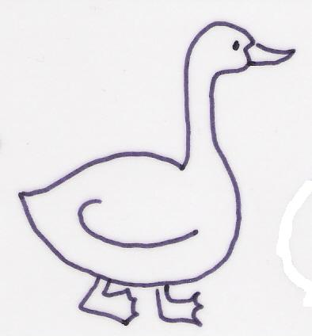 | 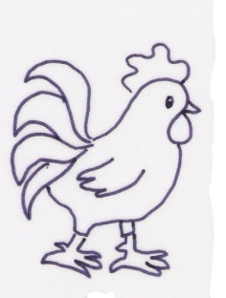 | 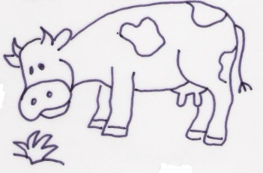 | 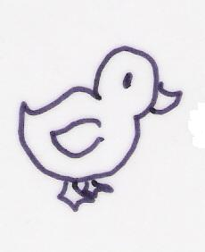
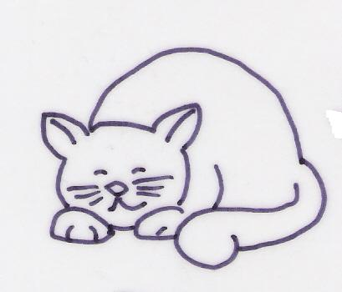 | 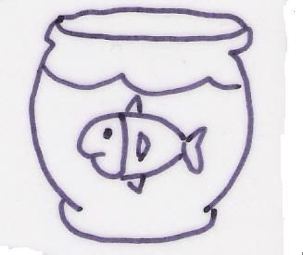 | 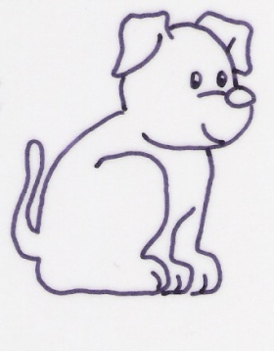 | 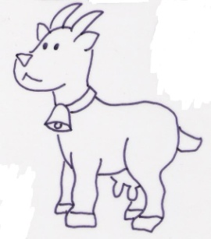
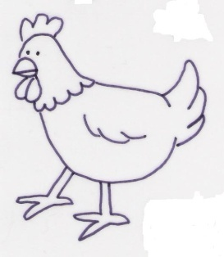 | 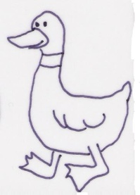 | 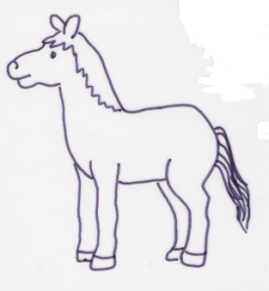 | 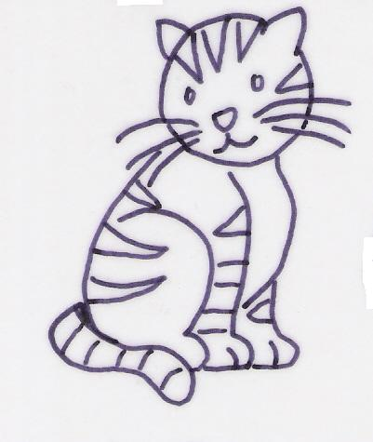
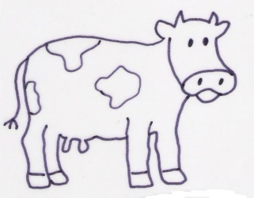 | 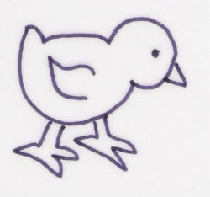 | 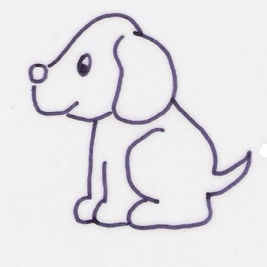 | 